Tillsynsbegäran – information om höga naturvärden i avverkningsanmälan A 45851-2022 i Tierps kommun

Detta dokument behandlar höga naturvärden i avverkningsanmälan A 45851-2022 i Tierps kommun. Denna avverkningsanmälan inkom 2022-10-12 00:00:00 och omfattar 2,6 ha.

Vi begär härmed att Skogsstyrelsen fattar beslut enligt miljöbalken som säkerställer att skogens höga naturvärden bevaras samt säkerställer att EU-lagstiftning efterlevs och att artskyddsbrott förhindras. Vi önskar även ta del av de ställningstaganden och beslut som myndigheterna meddelar till följd av aktuell avverkningsanmälan och föreningens inlaga (se 34 § förvaltningslagen).

Nedan beskrivs fynd av naturvårdsarter som gjorts i det avverkningsanmälda området.

# Naturvårdsarter

I avverkningsanmälan har följande 2 naturvårdsarter hittats: olivspindling (S) och rödgul trumpetsvamp (S). Arter som är signalarter enligt Skogsstyrelsen har markerats med (S).

De påträffade naturvårdsarterna är ett tydligt kvitto på att detta rör sig om en skog med höga naturvärden. I Figur 1 visas en karta över det avverkningsanmälda området, där samtliga fyndplatser för naturvårdsarter som finns registrerade på Artportalen har markerats.

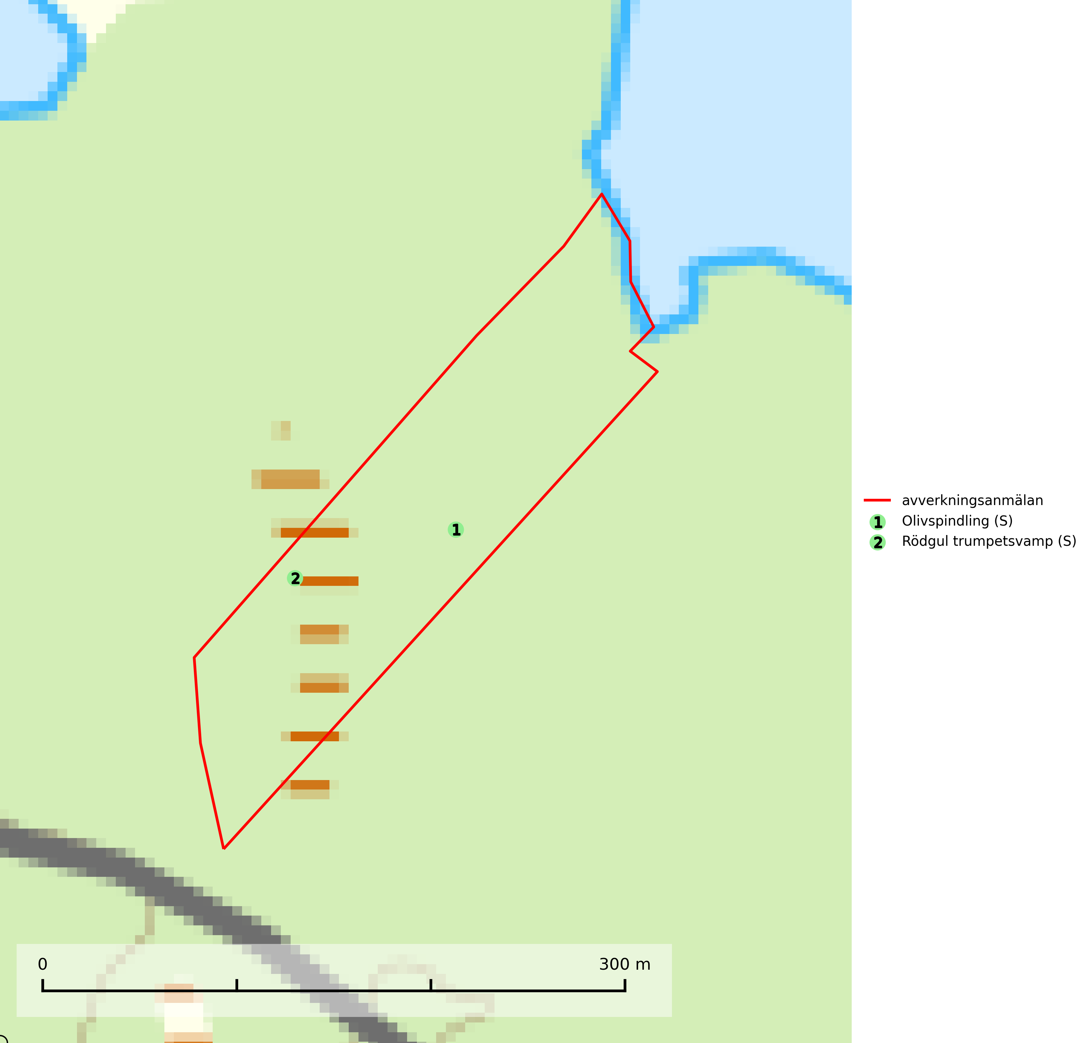

Figur 1. Fyndplatser för naturvårdsarter i det avverkningsanmälda området (röd linje). Markörer utan svart kant är placerade på fyndplatsen. Markörer med svart kant är placerade vid sidan av fyndplatsen och har ett svart streck som visar fyndplatsens exakta position. Kartans mittpunktskoordinat är N 6710948, E 665815 i SWEREF 99 TM.

**Olivspindling** växer uteslutande på näringsrik och kalkhaltig skogsmark där den huvudsakligen bildar mykorrhiza med gran och tall. Svampen är en typisk representant för kalkgranskogens särpräglade och rika svampflora. Kalavverkning är ett hot mot arten, eftersom den sannolikt kräver lång kontinuitet av äldre träd. Populationerna i landet bedöms därför minska beroende på slutavverkning av äldre barrskog på kalkhaltig mark (SLU Artdatabanken, 2024; Nitare & Skogsstyrelsen, 2019).

**Rödgul trumpetsvamp** signalerar kalkrika barrsumpskogar eller avgränsade små mineralrika ytor i barrskogslandskapet, vilka normalt har höga naturvärden. I urbergsbygder är den en bra signalart på känsliga skogsbiotoper (Nitare & Skogsstyrelsen, 2019).